2026г. ОБЩЕРОССИЙСКИЙ ПРОФСОЮЗ ОБРАЗОВАНИЯ
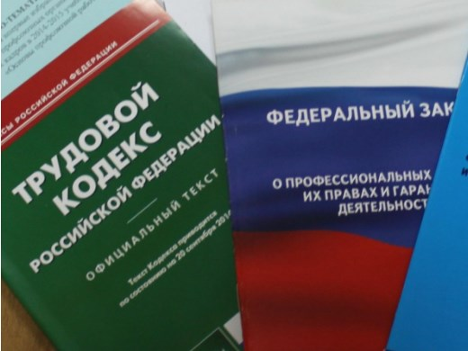Правовая инспекция труда Профсоюза | КАЛУЖСКАЯ ОБЛАСТНАЯ ОРГАНИЗАЦИЯ  ОБЩЕРОССИЙСКОГО ПРОФСОЮЗА ОБРАЗОВАНИЯ  https://www.eseur.ru/kaluga/  Информационный листок №33  Правила выполнения квоты для приема на работу инвалидов

Постановление Правительства России от 21 мая 2026 г. N 575
Правительство РФ внесло изменения в Правила выполнения работодателем квоты для приема на работу инвалидов. Поправки вступят в силу с 1 сентября 2026 года.
Изменения внесены в Правила, утвержденные постановлением Правительства РФ от 30 мая 2024 г. № 709. Они касаются расчета квоты, учета трудоустройства отдельных инвалидов из числа ветеранов боевых действий и соглашений о трудоустройстве инвалидов.
Квота для приема на работу инвалидов устанавливается нормативным правовым актом субъекта РФ для работодателей, у которых численность работников превышает 35 человек. Размер квоты определяется в пределах от 2% до 4% среднесписочной численности работников. Число рабочих мест в счет квоты работодатель рассчитывает самостоятельно исходя из среднесписочной численности за предыдущий квартал.
В п. 2 Правил № 709 уточнен состав работников, которые не учитываются при расчете квоты. Сейчас в этой норме названы работники представительств и филиалов, расположенных в других субъектах РФ. С 1 сентября 2026 года в ней будут прямо указаны также работники иных обособленных структурных подразделений работодателя.
Отдельная поправка касается соглашений о трудоустройстве инвалидов. Такие соглашения позволяют работодателю выполнять квоту через трудоустройство инвалидов у другой организации или индивидуального предпринимателя. С 1 сентября 2026 года в п. 8 Правил будут прямо названы не только представительства и филиалы работодателя, но и иные обособленные структурные подразделения.
Работодателям с подразделениями в разных регионах стоит заранее проверить, как у них рассчитывается квота и какие подразделения учитываются или не учитываются при таком расчете. Если работодатель использует соглашения о трудоустройстве инвалидов, применяемый порядок также стоит сверить с новой редакцией Правил.

Калужская областная организация Общероссийского Профсоюза образования

Тел.факс: 57-64-69, prokaluga40@mail.ru
Калуга, май, 2026
https://www.eseur.ru/kaluga/

